le applicazioni
Dai robot chirurghi ai droni per i controlli, la nuova vita con il 5G
Da Milano a Bari e L’Aquila sono già state avviate diverse sperimentazioni

Velocità di trasmissione dei dati superiore ai 10 Giga al secondo; possibilità di veicolare una gran mole di dati; tempi di latenza (la risposta agli impulsi) nell’ordine di millisecondi. Dalla sanità a distanza alla smart agriculture, alla realtà virtuale applicata a turismo e viaggi, alla videosorveglianza, fino al monitoraggio strutturale degli edifici, fondamentale nelle aree sismiche, gli orizzonti di applicazione aperti dal 5G sono amplissimi.
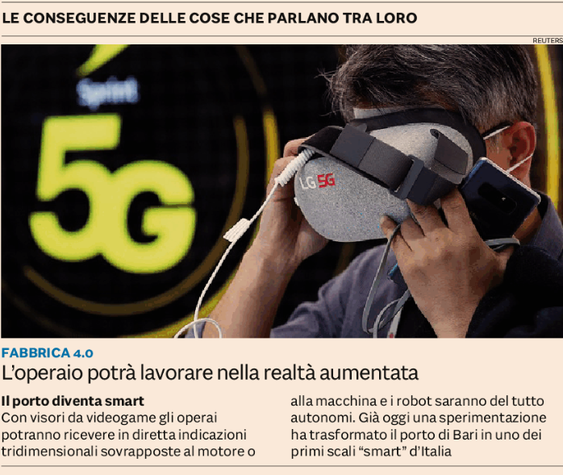

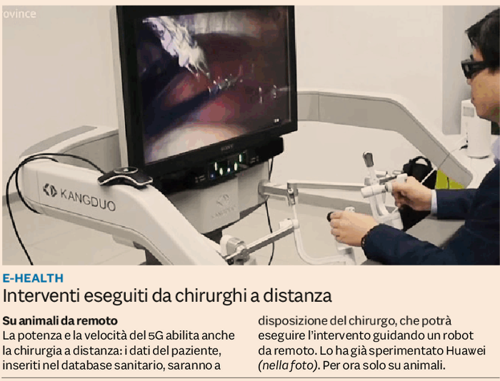
Gli esempi concreti ormai non mancano, frutto di mesi di sperimentazioni che gli operatori stanno conducendo sul territorio nazionale in collaborazione con partner istituzionali, università, aziende. Già prima dell’attribuzione delle frequenze – avvenuta con un’asta conclusa a inizio ottobre – gli operatori avevano iniziato a lavorare grazie a porzioni di spettro messe a disposizione dal Mise: Vodafone a Milano; Tim, Fastweb e Huawei a Bari e Matera; Wind Tre e Open Fiber a L’Aquila e Prato. Altre sperimentazioni sono partite in autonomia: quella di Tim a San Marino o a Torino con Ericsson e Politecnico; oppure Fastweb con Ericsson a Roma o ancora Linkem a Catania o i cinesi di Zte che hanno inaugurato il loro centro di ricerca sul 5G a L’Aquila.
Da tutto sembra emergere come la vera rivoluzione arriverà non tanto dalla comunicazione fra persone – seppure sia da mettere in conto un balzo alla velocità di connessione non solo degli smartphone, ma anche nei dispositivi connessi a casa – quanto piuttosto dal modo in cui le macchine potranno dialogare fra di loro. Un esempio concreto per intendersi. Si ponga il caso di una persona colpita da un principio di ictus. L’ambulanza che interviene è in collegamento, contemporaneamente, con il centro di gestione delle emergenze e con i medici dell’ospedale che potranno così monitorare lo stato del paziente e supportare l’operatore intervenuto. In che modo? Speciali occhiali permetteranno due cose. La prima: identificare – con riconoscimento visivo – il paziente, se i suoi dati sono presenti in database della rete ospedaliera e sanitaria. La seconda: mostrare visivamente i protocolli da seguire o anche i punti in cui fare manovre sui corpi. Quello dell’ambulanza connessa è uno degli “use cases” frutto del lavoro di Vodafone sul 5G a Milano.
A Torino, per fare un altro esempio, Tim ha presentato la prima auto a guida remota con il 5G: la piattaforma di controllo sull’auto raccoglie in tempo reale dati e contenuti multimediali dai diversi sensori, telecamere e radar installati, trasmettendoli alla postazione remota. Sempre a Torino la collaborazione tra Tim, Comau ed Ericsson ha portato a realizzare bracci robotici industriali completamente controllati in 5G. Da Nord a Sud, Tim, Fastweb e Huawei sono al lavoro a Bari e Matera su progetti come quello che fa del porto di Bari uno dei primi scali “smart” in Italia, migliorandone controllo degli accessi e sicurezza. Grazie a “smart helmet”, per esempio, è stato fatto vedere come è possibile fornire assistenza remota agli operai impegnati nelle attività di montaggio e smontaggio del motore di una nave, attraverso l’assistenza e la ricezione di indicazioni tridimensionali che si sovrappongono all’immagine del motore (augmented reality). A Matera, capitale europea della cultura 2019, si stanno invece esplorando le frontiere legate alla ricostruzione tridimensionale di siti e musei funzionali allo sviluppo del “turismo digitale”.
Wind Tre e Open Fiber sono attivi con le loro sperimentazioni a Prato e L’Aquila. E nel capoluogo abruzzese, ad esempio, un caso di applicazione particolare è rappresentato dal monitoraggio strutturale, con la rilevazione dello “stato di salute” di edifici e infrastrutture grazie a sensori in grado di cogliere i movimenti trasmettendo i dati in tempo reale. Lo smart monitoring è applicato anche nell’Agricoltura 4.0, ovvero l’applicazione di soluzioni innovative nel settore agro-alimentare monitorando, per esempio, il grado di maturazione delle colture.

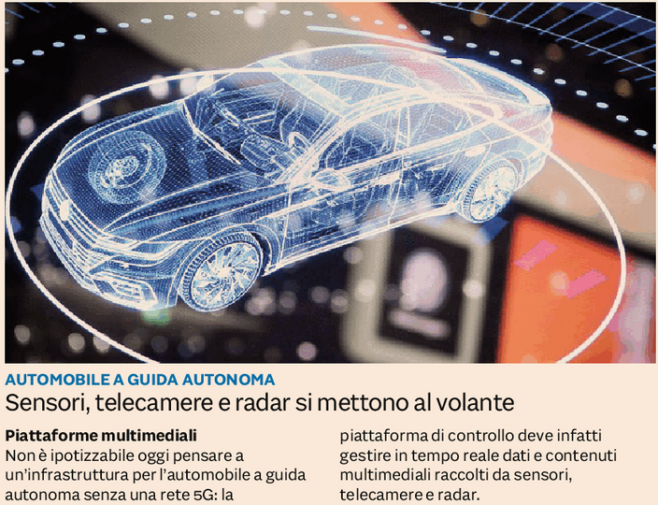
L’elenco per tutti gli operatori è, dunque, abbastanza nutrito e passa anche attraverso test sui droni da utilizzare per ispezioni industriali e infrastrutturali in grado di permettere in remoto di acquisire immagini video e decidere in tempo reale eventuali interventi o anche attraverso sperimentazioni sul versante dell’e-health con miglioramenti che possono arrivare anche all’uso di robot azionati da remoto da chirurghi. E chissà che il 5G non possa essere davvero la porta d’ingresso alle smart city: gestione dei parcheggi, semafori intelligenti, gestione del traffico. In un futuro neanche troppo lontano.
A. Bio. L. Sal. Il Sole 17-3-19

